OPIS PRZEDMIOTU ZAMÓWIENIA

I. CZĘŚĆ OGÓLNA
- Przedmiot zamówienia obejmuje kompleksową obsługę spotkań młodzieży szkolnej
z przedstawicielami Ministerstwa Sprawiedliwości w ramach programów edukacyjnych
„Dzień z Prawem” zwanym dalej programem nr 1 i „Przygody z Paragrafem” zwanym dalej programem nr 2, organizowanych w Warszawie w budynkach Ministerstwa Sprawiedliwości.
- Przedmiot zamówienia w ramach każdego z programów składa się z:
- zapewnienia cateringu wraz z obsługą;
- przygotowania i dostarczenia do siedziby zamawiającego materiałów edukacyjnych
dla młodzieży na konkretny program zgodnie z wymaganiami Zamawiającego.
- Wykonanie zamówienia – usługi cateringowej - obejmuje w szczególności:
- Zamówienie będzie realizowane w budynkach Ministerstwa Sprawiedliwości lub innych wskazanych przez Zamawiającego lokalizacjach na terenie m. st. Warszawy w dniach roboczych
tj. od poniedziałku do piątku,. Każde z zaplanowanych spotkań w ramach programu nr 1 lub 2 , nie rozpocznie się wcześniej niż o godz. 9.00 i nie zakończy później niż o godz. 15.30. Czas trwania każdego spotkania będzie przekazywany w trybie roboczym pomiędzy stronami wraz
z przekazaniem informacji o konkretnych datach spotkań w ramach każdego z programów.
- przygotowanie, dowóz i rozstawienie poczęstunku: na 60 minut przed rozpoczęciem spotkania
- przygotowywanie poczęstunku wyłącznie ze świeżych produktów dostępnych na rynku: powinny posiadać odpowiednie walory smakowe i zapachowe oraz estetyczny wygląd. Zamawiający zobowiązuje Wykonawcę przy przygotowywaniu poczęstunku do zakupu wyłącznie świeżych produktów dostępnych na rynku,
- odpowiednie świadczenie usługi cateringowej: Wykonawca powinien świadczyć usługi cateringowe na zastawie ceramicznej lub porcelanowej, z użyciem sztućców platerowanych, serwetek papierowych,
- odpowiednie świadczenie usługi Wykonawca powinien zapewnić obsługę spotkania w postaci przygotowania napoi ciepłych i zimnych, kanapek, zastawy stołowej na wskazanym
w pomieszczeniu stole (szwedzki stół). Personel Wykonawcy w trakcie przygotowania spotkania powinien mieć dostostosowany strój do charakteru spotkania: ubranie czyste i wyprasowane.
Zamawiający nie wymaga bieżącego uzupełniania cateringu przygotowanego na spotkanie w ramach programu nr 1 i nr 2.
- estetykę usługi cateringowej: Wykonawca powinien zapewnić estetyczne podawanie napojów (zimnych i gorących) oraz posiłków, a także zbierać naczynia oraz resztki pokonsumpcyjne niezwłocznie po zakończeniu spotkania.
- Szczegółowy wykaz składników cateringu oraz materiałów promocyjno-dydaktycznych,
wymagania jakościowo-techniczne określone zostały w pkt II niniejszego opisu przedmiotu zamówienia.
- Zamawiający wymaga, by zaoferowane materiały promocyjno-dydaktyczne były nowe, pełnowartościowe, dobrej jakości, a także charakteryzowały się estetyką oraz starannością wykonania, a w szczególności;
- brak zarysowań, przebarwień, pęknięć, ewentualnie inne widoczne uszkodzenia,
- poszczególne części materiałów promocyjnych są dobrze do siebie dopasowane, zamocowane oraz sklejone,
- graficzne elementy przedmiotu zamówienia nie są starte, nie są rozmazane, popękane ani nie zmieniły kolorów podczas pocierania ręką,
- krawędzie są prawidłowo wykończone i nie niosą niebezpieczeństwa skaleczeń.
- Zakres przedmiotu zamówienia obejmuje obsługę dwóch programów:
Program 1- „Dzień z prawem” liczba uczestników 40 osób:
Catering: Przygotowanie, dostawa wraz z obsługą: 2 kanapek „uczniowskich” z bułki z wędliną, serem żółtym i warzywami, 1 butelka wody mineralnej gazowanej i 1 butelka wody niegazowanej w opakowaniach 500 ml każda, Kawa rozpuszczalna, herbata czarna plus dodatki cukier, mleko, ciastka deserowe co najmniej 3 rodzaje .
Materiały promocyjne: notesy edukacyjne z logo Ministerstwa Sprawiedliwości, kubek ceramiczny
z logo Ministerstwa Sprawiedliwości , torebka papierowa „eko” kolor szary z logo Ministerstwa Sprawiedliwości, zgodnie z wymaganiami jakościowo-technicznymi określonymi w części II niniejszego opisu przedmiotu zamówienia.

  - Program 2- „Przygody z Paragrafem” liczba uczestników 30 osób:
Catering: Przygotowanie, dostawa wraz z obsługą dla każdego uczestnika spotkania w programie: 2 kanapek „uczniowskich” z bułki typu kajzerka z wędliną, serem żółtym i warzywami (sałatą, pomidorem, ogórkiem), woda mineralna gazowana i niegazowana w opakowaniach 500 ml,
soki: o smaku jabłkowym, pomarańczowym, wieloowocowym w opakowaniach 1000 ml, ciastka deserowe co najmniej 3 rodzaje.
Materiały promocyjne: notesy edukacyjne z logo Ministerstwa Sprawiedliwości, tester banknotów, torebka papierowa „eko” kolor szary z logo Ministerstwa Sprawiedliwości, zgodnie z wymaganiami jakościowo-technicznymi określonymi w części II niniejszego opisu przedmiotu zamówienia.
- Oznaczenia graficzne niezbędne do znakowania materiałów dydaktycznych zostaną przekazane przez Zamawiającego (są one zgodne z logotypami i wytycznymi zawartymi w „Księdze znaków MS”) Wykonawca na tej podstawie przygotuje do akceptacji Zamawiającego projekty materiałów promocyjno-informacyjnych. Akceptacja projektów, o których mowa w zdaniu poprzednim będzie realizowana za pośrednictwem poczty elektronicznej uzgodnionej pomiędzy stronami. Wykonawca otrzyma niezbędne logotypy, wytyczne oraz pliki drogą elektroniczną w terminie do 5 dni od podpisania umowy.
- W ramach każdego ze spotkań, w każdym z programów Wykonawca dostarczy materiały promocyjne przed rozpoczęciem spotkania.
- Wykonawca jest zobowiązany do przygotowania, dowozu, podania i rozstawienia poczęstunku zgodnie z wytycznymi Zamawiającego, ustalonymi w trybie roboczym.
- Wykonawca jest zobowiązany do dysponowania odpowiednim wyposażeniem niezbędnym do realizacji umowy, w tym w szczególności odpowiedniej liczby filiżanek, szklanek do napojów, nakryć stołów, serwetek, łyżeczek, zastawy do serwisu poczęstunkowego.
- Wymagania dotyczące zasad współpracy z Zamawiającym:
- Przy realizacji przedmiotu zamówienia Wykonawca będzie na bieżąco współpracował
z Zamawiającym i niezwłocznie informował Zamawiającego o wszelkich okolicznościach
mogących mieć wpływ na prawidłowość lub terminowość realizacji przedmiotu zamówienia.
- Wykonawca i Zamawiający wyznaczą osoby do współpracy i koordynacji realizacji przedmiotu zamówienia oraz osoby zastępujące, w przypadku ich nieobecności.

II CZĘŚĆ SZCZEGÓŁOWA

Łączna liczba materiałów promocyjnych dla programu nr 1 i nr 2 (dla całego zamówienia)
Lp. | Materiał promocyjny | Liczba (szt.) | Opis przedmiotu zamówienia
1. | 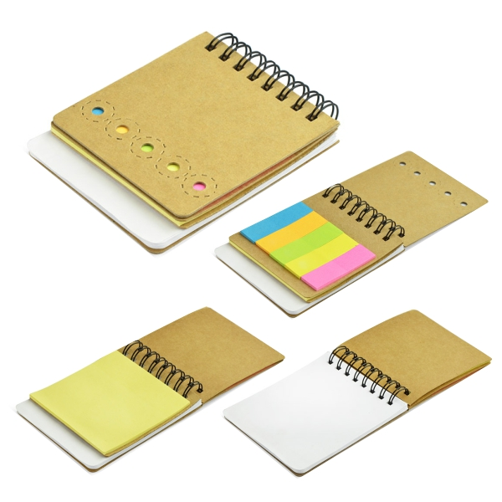  notes ekologiczny | 1080 | Notes kołowy ekologiczny z karteczkami samoprzylepnymi umieszczonymi na 2 osobnych tekturach;  na jednej mniejsze w 5 kolorach, na drugiej większe w kolorze żółtym.  Poniżej białe karteczki do notowania.  Wymiary produktu: dł. ok. 220 mm, szer. ok. 45 mm  Logo monochromatyczne nadrukowane na okładce.  Zdjęcie orientacyjne produktu w tabeli obok.
2. | 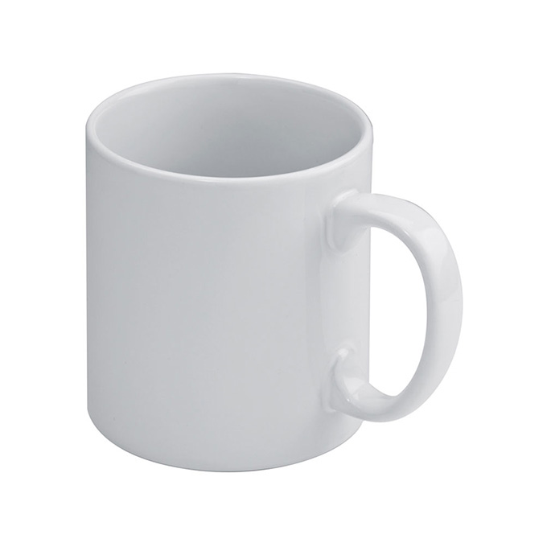  kubek ceramiczny  z uchem | 1080 | Kubek ceramiczny do sublimacji z uchem o pojemności  min. 300 ml.  Kolor kubka: biały  Nadruk: full kolor - logo MS na zewnętrznej stronie kubka,  Technika nadruku: sublimacja lub sitodruk  Przykładowe zdjęcie w tabeli obok.  Pakowane jednostkowo w pudełko kartonowe.
3. |   torba ekologiczna | 1590 | Materiał - brązowy papier gramatura ok. 90g /m2,  rozmiar ok. 25x32cm,  nadruk jednostronny monochromatyczny logo MS,  ucho krótkie - skrętka papierowa.  Przykładowe zdjęcie w tabeli obok.
4. |   zestaw dydaktyczny | 510 | Praktyczny notes kołowy z długopisem, zamykany na magnes, zawierający 70 kartek w ciemne linie oraz po 25 karteczek samoprzylepnych w różnych wielkościach i kolorach.  Nadruk monochromatyczny metodą tampodruku – logo MS.  Przykładowe zdjęcie w tabeli obok.
5. | 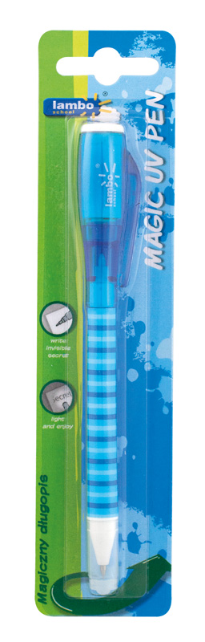  tester UV | 510 | Tester UV składający się z trzech części:  końcówki z tuszem widocznym w świetle UV, końcówki piszącej oraz latarki UV do testowania banknotów,  znajdującej się w zatyczce. Różne kolory produktu.  Przykładowe zdjęcie w tabeli obok.

Łączny catering dla programu nr 1 i nr 2 (dla całego zamówienia)
Lp. | asortyment | liczba (szt.) | opis przedmiotu zamówienia | wymagane ilości na każde spotkanie
1. | kanapka uczniowska  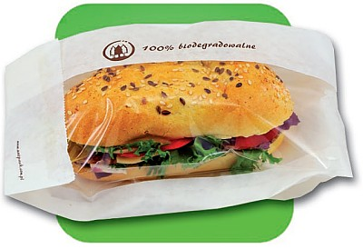 | 3180 | bułka jasna pszenna z masłem min. 80% tłuszczu (nie dopuszcza się produktów masłopodobnych) z wędliną, serem żółtym (nie dopuszcza się wyrobów seropodobnych) z dodatkami warzyw (sałata, pomidor, ogórek, rzodkiewka itp.) nie dopuszcza się możliwości dekorowania kanapek majonezem, musztardą, ketchupem lub sosami, pakowana jednostkowo  w biodegradowalną torebkę papierową. | 2 szt. na osobę
2. |   woda mineralna | 2670 butelek  w tym:  1590 niegazowanej  oraz 1080 gazowanej | woda mineralna gazowana i niegazowana w opakowaniach o pojemności 500ml. | min. 500 ml. na osobę w programie nr 2 oraz  min.1 000 ml w programie nr 1
3. | Soki 100%  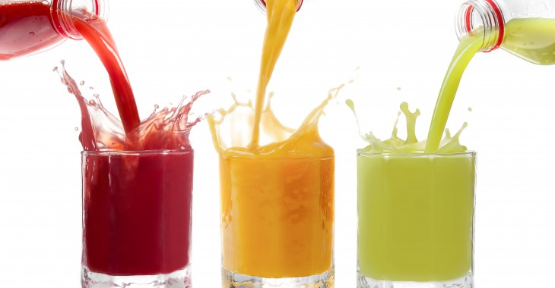 | 170 l | soki 100% o różnych smakach  np.: jabłkowy, pomarańczowy, wieloowocowy w opakowaniach  1 litrowych. | podawane w dzbankach,  w ilości co najmniej 0,33 l. na osobę
4. | ciastka  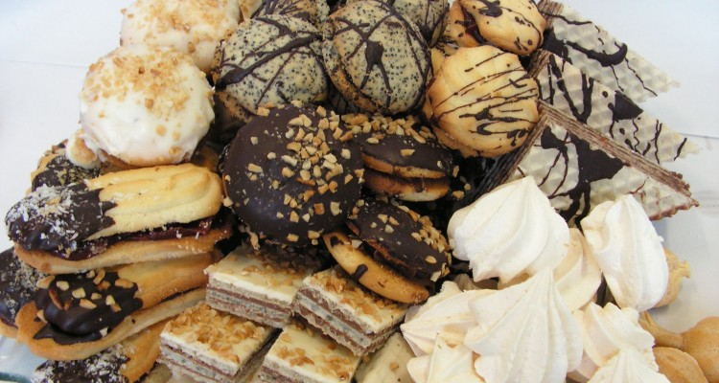 | 159 kg | ciastka konferencyjne, różne rodzaje. | gramatura porcji na 1 osobę co najmniej 100g
5. | kawa, herbata   | 270 litrów kawy oraz 270 litrów herbaty  oraz 54 litry mleka | kawa czarna rozpuszczalna, herbata ekspresowa czarna,  dodatki: cukier biały,  mleko min. 2% (serwowane w mlecznikach) | dla każdego uczestnika spotkania co najmniej 250 ml kawy i herbaty  oraz 50 ml mleka

II CZĘŚĆ HARMONOGRAM SPOTKAŃ

MIESIĄC | PROGRAM liczba uczestników
MIESIĄC | Dzień z Prawem  Program nr 1 |  |  | Przygody z Paragrafem  Program nr 2
MIESIĄC | LICZBA SPOTKAŃ | LICZBA UCZESTNIKÓW | RAZEM | LICZBA SPOTKAŃ | LICZBA UCZESTNIKÓW | RAZEM
luty | 3 | 40 | 120 | 2 | 30 | 60
marzec | 4 | 40 | 160 | 2 | 30 | 60
kwiecień | 3 | 40 | 120 | 2 | 30 | 60
maj | 4 | 40 | 160 | 2 | 30 | 60
czerwiec | 2 | 40 | 80 | 2 | 30 | 60
wrzesień | 1 | 40 | 40 | 1 | 30 | 30
październik | 4 | 40 | 160 | 2 | 30 | 60
listopad | 4 | 40 | 160 | 2 | 30 | 60
grudzień | 2 | 40 | 80 | 2 | 30 | 60
Łacznie |  |  | 1080 |  |  | 510

Zamawiający informuję, iż terminy projektów w miesiącu lutym są następujące:
- Dzień z Prawem: 7,14,21 lutego 2019 roku;
- Przygody z Paragrafem: 5,12 lutego 2019 roku.

